团体标准
T/CBJ XXXX—202X

多粮浓香型低度白酒
Multi-grain nongxiangxing low-alcohol baijiu
（征求意见稿）
2025 - xx - xx发布
2025 - xx - xx实施
中国酒业协会 发布

ICS 67.160.10
X 61

目 次
前言 II
1 范围 1
2 规范性引用文件 1
3 术语和定义 1
4 技术要求 1
5 分析方法 2
6 检验规则和标志、包装、运输、贮存 2
附录A（资料性）多粮浓香型低度白酒风味轮 3
参考文献 4

前 言
本文件按照GB/T 1.1—2020《标准化工作导则 第1部分：标准化文件的结构和起草规则》的规则起草。
本文件由中国酒业协会提出。
本文件由中国酒业协会团体标准审查委员会归口管理。
本文件起草单位：xxx,xxx,xxx
本文件主要起草人：xxx,xxx,xxx

多粮浓香型低度白酒
- 范围
本文件规定了多粮浓香型低度白酒的技术要求、分析方法、检验规则和标志、包装、运输、贮存。
本文件适用于多粮浓香型低度白酒的生产、检验和销售。
- 规范性引用文件
下列文件中的内容通过文中的规范性引用而构成本文件必不可少的条款。其中,注日期的引用文件,仅该日期对应的版本适用于本文件；不注日期的引用文件,其最新版本(包括所有的修改单)适用于本文件。
GB 2757 食品安全国家标准 蒸馏酒及其配制酒
GB 5009.225 食品安全国家标准 酒和食用酒精中乙醇浓度的测定
GB 7718 食品安全国家标准 预包装食品标签通则
GB/T 10345 白酒分析方法
GB/T 10346 白酒检验规则和标志、包装、运输、贮存
GB/T 15109 白酒工业术语
JJF 1070 定量包装商品净含量计量检验规则
- 术语和定义
GB/T 15109界定的以及下列术语和定义适用于本文件。

3.1

多粮浓香型低度白酒

以高粱、大米、糯米、小麦、玉米等为原料，以包包曲为糖化发酵剂，采用泥窖发酵等传统酿造技艺，经固态发酵、固态蒸馏、陈酿、勾调而成的，酒精度在18%vol~40%vol之间的浓香型白酒。
生产中不直接或间接添加食用酒精及非自身发酵产生的呈色呈香呈味物质。
- 技术要求
  - 感官要求
应符合表1的规定。
- 感官要求
项 目 | 要求
色泽和外观ª | 无色或微黄，清澈透明、无悬浮物或沉淀
香气 | 具有以窖香、多粮香、曲香为主体的复合香气，香气优雅舒适、自然和谐
表1（续）
项 目 | 要求
口味口感 | 入口绵甜、口中细腻，入喉净爽，各味谐调，低而不淡，余味较长
风格 | 具有典型的醇、甜、净、爽独特风格
ª当酒温度低于10℃时，允许出现白色絮状沉淀物质或失光。10℃以上时应逐渐恢复正常。
注：多粮浓香型低度白酒风味轮参见附录A。
  - 理化要求

应符合表2的规定。
- 理化要求
项 目 |  | 要求
酒精度ª/(%vol) |  | 18.0≤酒精度≤40.0
酸酯总量/（mmoI/L） | ≥ | 25.0
己酸+己酸乙酯/（g/L） | ≥ | 0.80
ª酒精度实测值与标签标示值允许差为±1.0%vol。
  - 净含量

按《定量包装商品计量监督管理办法》执行。
  - 食品安全要求
应符合食品安全国家标准相关要求。
- 试验方法
  - 感官要求
按GB/T 10345执行。
  - 理化要求
    - 酒精度
按GB 5009.225执行。
    - 酸酯总量、己酸+己酸乙酯
按GB/T 10345执行。
    - 净含量
按JJF 1070执行。
- 检验规则和标志、包装、运输、贮存
  - 检验规则和标志、包装、运输、贮存按GB/T 10346执行。
  - 标签按GB 2757和GB 7718执行，酒精度实测值与标签标示值允许差为±1.0%voI。
- （资料性）
多粮浓香型低度白酒风味轮

多粮浓香型低度白酒风味轮见图A.1。
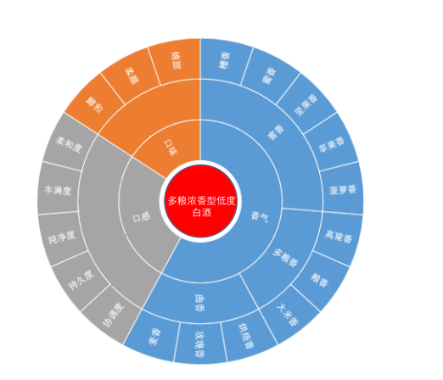
图A.1 多粮浓香型低度白酒风味轮

参考文献
[1] 国家市场监督管理总局令第 70 号《定量包装商品计量监督管理办法》

